

**АДМИНИСТРАЦИЯ ЧЕРЕПАНОВСКОГО РАЙОНА**

**НОВОСИБИРСКОЙ ОБЛАСТИ**

ПОСТАНОВЛЕНИЕ

от 26.06.2025 № 466

Об утверждении реестра муниципальных маршрутов регулярных

перевозок на территории Черепановского района Новосибирской области

В соответствии с Федеральным законом от 06.10.2003 № 131 «Об общих принципах организации местного самоуправления в Российской Федерации», от 13.07.2015 № 220-ФЗ «Об организации регулярных перевозок пассажиров и багажа автомобильным транспортом и городским наземным электрическим транспортом в Российской Федерации и о внесении изменений в отдельные законодательные акты Российской Федерации»,

ПОСТАНОВЛЯЮ:

1. Утвердить Реестр муниципальных маршрутов регулярных перевозок на территории Черепановского района Новосибирской области согласно приложению.

2. Начальнику информационного отдела разместить настоящее постановление на официальном сайте администрации Черепановского района.

3. Признать утратившими силу:

- постановление администрации Черепановского района Новосибирской области от 15.02.2023 № 119 «Об утверждении реестра муниципальных маршрутов регулярных перевозок на территории Черепановского района»;

- постановление администрации Черепановского района Новосибирской области от 26.08.2024 № 723 «О внесении изменений в постановление от 15.02.2023 № 119 «Об утверждении реестра муниципальных маршрутов регулярных перевозок на территории Черепановского района»;

- постановление администрации Черепановского района Новосибирской области от 30.09.2024 № 842 «О внесении изменений в постановление от 15.02.2023 № 119 «Об утверждении реестра муниципальных маршрутов регулярных перевозок на территории Черепановского района (изм. от 26.08.2024 № 723)»;

- постановление администрации Черепановского района Новосибирской области от 25.10.2024 № 922 «О внесении изменений в постановление от 15.02.2023 № 119 «Об утверждении реестра муниципальных маршрутов регулярных перевозок на территории Черепановского района» (изм. от 26.08.2024 № 723, от 30.09.2024 № 842)»;

- постановление администрации Черепановского района Новосибирской области от 07.11.2024 № 983 «О внесении изменений в постановление от 15.02.2023 № 119 «Об утверждении реестра муниципальных маршрутов регулярных перевозок на территории Черепановского района» (изм. от 26.08.2024 № 723, от 30.09.2024 № 842, от 25.10.2024 № 922).

4. Контроль за исполнением постановления возложить на заместителя Главы администрации Н.А. Буховец.

И.о.Главы Черепановского района О.А.Ширманова

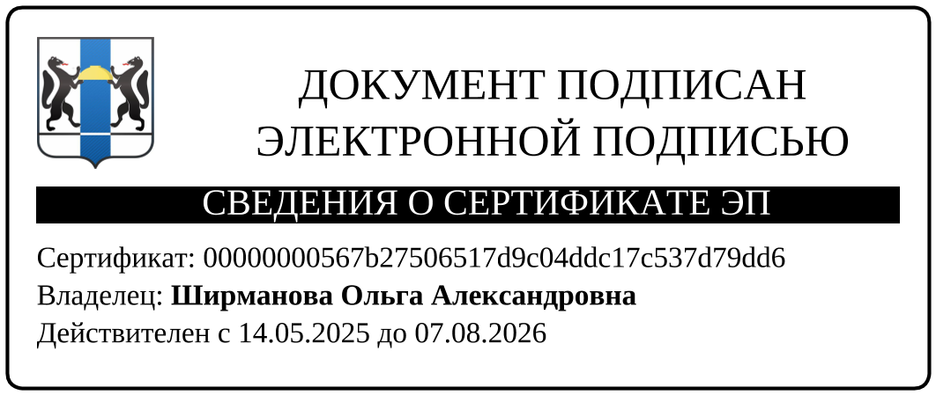

Т.С.Щукина

22445